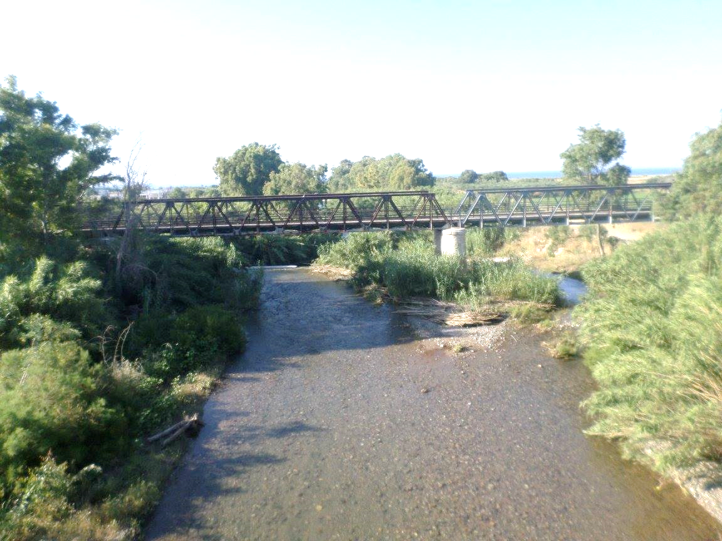

ΠΟΛΥΤΕΧΝΕΙΟ ΚΡΗΤΗΣ
ΤΜΗΜΑ ΜΗΧΑΝΙΚΩΝ ΠΕΡΙΒΑΛΛΟΝΤΟΣ

Μάθημα: Διαχείριση Υδατικών Πόρων
Ονοματεπώνυμο & ΑΜ Φοιτητή | Κυριακή Θεοχάρη 2018050043
Είδος Αναφοράς : | Ατομική
Ημερομηνία Εκτέλεσης : | 08/04/2022
Ημερομηνία Παράδοσης | 27/05/2022
Όνομα Αναφοράς | Project 1:Hydrologic Calibration of SWAT

Πίνακας περιεχομένων
Εισαγωγή 3
Περιγραφή της Λεκάνης Απορροής (γεωμορφολογία, χρήσεις γης, εδάφη, πιέσεις, βροχοπτώσεις, θερμοκρασία κτλ) 4
2.1 Γενικα για τον Ταυρωνίτη 4
2.1 Περιοχή μελέτης 5
2.2 Γεωμορφολογια 6
2.3 Χρησεις Γης 8
2.4 Εδαφος 6
2.5 Πιέσεις 10
Περιγραφή Μοντέλου 12

Εισαγωγή
Ο στόχος του συγκεκριμένου project είναι να γίνει η βαθμονόμηση της λεκάνης απορροής του ποταμού Ταυρωνίτη με την χρήση του προγράμματος ArcMap 10.0.0 και συγκεκριμένα με το υδρολογικού μοντέλο SWAT 10.0.0 (Soil and Water Assessment Tool – Εργαλείο Αξιολόγησης Εδαφών και Νερού). Για την αξιολόγηση της μοντελοποίησης οι τιμές των στατιστικών δείκτων NSE, PBIAS και RSR πρέπει να είναι αποδεκτές.
Βαθμονόμηση: Είναι η διαδικασία αλλαγής των παραμέτρων με σκοπό η παροχή μοντελοποίησης να είναι όσο το δυνατών ποιο κοντά στις τιμές που πάρθηκαν από το πεδίο μετρήσεων.
Όπως αναφέρθηκε παραπάνω για να είναι αποδεκτή η βαθμονόμηση οι δείκτες πρέπει να είναι σε ένα συγκεκριμένο εύρος τιμών. Στο πίνακα που ακολουθεί παρουσιάζεται το διάστημα στο οποίο ανήκουν.
Πίνακας 1
Performance Rating | NSE | PBIAS (%) | RSR
Very good | 0.75<NSE≤1.00 | PBIAS<±10 | 0.00≤RSR≤0.50
Good | 0.60<NSE≤0.75 | ±10≤PBIAS<±15 | 0.50<RSR≤0.60
Satisfactory | 0.50<NSE≤0.65 | ±15≤PBIAS<±25 | 0.60<RSR≤0.70
Unsatisfactory | NSE≤0.50 | ±25≤PBIAS | 0.70<RSR

Οι στατιστικοί δείκτες υπολογίζονται από τις παρακάτω σχέσεις:
Δείκτης NSE: Ο δείκτης NSE είναι μία κανονικοποιημένη στατιστική έκφραση που εκτιμά την σύγκλιση της προσομοιωμένης με την παρατηρημένη χρονοσειρά και εκφράζεταιαπό την εξίσωση (Nash and Sutcliffe, 1970)
$$NSE=1-\left[\frac{\sum_{i=1}^{n}{{\left(Y_{i}^{obs}-Y_{i}^{sim}\right)}^{2}}}{\sum_{i=1}^{n}{{\left(Y_{i}^{obs}-Y_{mean}\right)}^{2}}}\right]$$
Όπου:
Yi sim: η προσομοιωμένη χρονοσειρά
Yi obs: η παρατηρημένη χρονοσειρά
Ymean: ο αριθμητικός μέσος όρος της παρατηρημένης χρονοσειράς
n: το μήκος της χρονοσειράς
Δείκτης PBIAS: 0.847485329
Ο δείκτης PBIAS υπολογίζει την «μέση τάση» των αποτελεσμάτων της προσομοίωσης στο να είναι μεγαλύτερα ή μικρότερα από τις τιμές των παρατηρήσεων. Η ιδανική τιμή και σε αυτή την περίπτωση είναι το 0. Οι θετικές τιμές υποδεικνύουν στον χρήστη ότι τα αποτελέσματα του μοντέλου υποεκτιμούν τις πραγματικές μετρήσεις, ενώ οι αρνητικές τα υπερεκτιμούν. Έχει τη μορφή της ακόλουθης εξίσωσης:
$$PBIAS=\left[\frac{\sum_{i=1}^{n}{\left(Y_{i}^{obs}-Y_{i}^{sim}\right)*(100)}}{\sum_{i=1}^{n}{\left(Y_{i}^{obs}\right)}}\right]$$
Όπου
PBIAS: η ποσοστιαία απόκλιση μεταξύ των δεδομένων
Yi sim: η προσομοιωμένη χρονοσειρά
Yi obs: η παρατηρημένη χρονοσειρά
Δείκτες RMSE και RSR: Το μέσο υπολειμματικό σφάλμα (RMSE) είναι από τους πιο συχνά χρησιμοποιούμενους στατιστικούς δείκτες με τις μικρές τιμές να υποδηλώνουν καλή αποδοτικότητα του μοντέλου (Moriasi et al., 2007). Ωστόσο, οι τιμές που υπολογίζει η στατιστική αυτή φόρμουλα εξαρτώνται 50 από την κλίμακα των μεγεθών στα οποία αναφέρεται, οπότε σε συνδυασμό με τον δείκτη RSR(Singh et al. 2004) γίνεται η αξιολόγηση του μοντέλου. Ο δείκτης RSR μεταβάλλεται από την τιμή 0, η οποία αντιστοιχεί σε μηδενική τιμή του RMSE ή μηδενική απόκλιση των σφαλμάτων και επομένως τέλεια προσομοίωση, έως μία μεγάλη θετική τιμή. Όσο μικρότερο είναι το RSR, τόσο μικρότερο το RMSE, και επομένως τόσο καλύτερη η προγνωστική ικανότητα του μοντέλου. Η σχέση για τον υπολογισμό τους είναι:
$$RSR=\frac{RMSE}{{STDEV}_{obs}}=\frac{\left[\sqrt{\sum_{i=1}^{n}{{\left(Y_{i}^{obs}-Y_{i}^{sim}\right)}^{2}}}\right]}{\left[\sqrt{\sum_{i=1}^{n}{{\left(Y_{i}^{obs}-Y_{mean}\right)}^{2}}}\right]}$$

Περιγραφή της Λεκάνης Απορροής

2.1 Γενικά για τον Ταυρωνίτη
Στα δυτικά του νομού Χανίων και 20 περίπου χιλιόμετρα από την πόλη των Χανίων κοντά στο χωριό Ταυρωνίτης είναι οι εκβολές του Ποταμού Ταυρωνίτη. Ο ποταμός είναι γνωστός για τη μεταλλική γέφυρα που κτίστηκε το 1901 κι αποτελεί μνημείο του Β' Παγκοσμίου Πολέμου, καθώς κατά τη διάρκεια της Μάχης της Κρήτης οπου βομβαρδίστηκε. Επίσης ο Ταυρωνίτης μαζί με τον Ποταμό Πλατανιά είναι τα 2 μεγαλύτερα ποτάμια στο δυτικό τμήμα των Χανίων και συγκεντρώνει τα περισσότερα νερά του από το Σεμπρωνιώτικο Λαγκό και το χείμαρρο Ντεριανό. Ακόμα στην έξοδό του στη θάλασσα ο ποταμός σχηματίζει ένα μικρό δέλτα, το οποίο αποτελεί ένα πολύ σημαντικό υδροβιότοπο. Το δέλτα περιβάλλεται από καλαμιώνες και άλλα υδροχαρή φυτά που μέσα τους βρίσκουν καταφύγιο πολλά πουλιά, έντομα και αμφίβια.

2.1 Περιοχή μελέτης
Η περιοχή ενδιαφέροντος αφορά στην έκταση που εσωκλείεται από τα νοητά όρια που ορίζουν την λεκάνη απορροής του ποταμού Ταυρωνίτη και των παραποτάμων του. Οριοθετείται με συντεταγμένες γεωγραφικού πλάτους μεταξύ 35^{ο} 19’ 12’’ και 35ο 32’ 05’’ και γεωγραφικού μήκος 23^{ο} 44’ 54’’ και 24^{ο} 01’ 05’’. Αν και πρόκειται για εποχιακό ρέμα, η παρουσία του ποταμού είναι σημαντική για την περιοχή καθώς επηρεάζει καταλυτικά το υδατικό δυναμικό του Ν. Χανίων. Η έκταση της λεκάνης ανέρχεται στα 131 km² , αν παρομοιαστεί με ισοσκελές τρίγωνο με κορυφή τις εκβολές, ή 173 km² αν ληφθούν υπ’ όψιν οι βόρειες παράκτιες περιοχές όπου υπάρχουν υδρογεωτρήσεις. Οι πηγές του ποταμού βρίσκονται στα Λευκά Όρη ενώ οι εκβολές του στα βόρεια του νομού, στο Κρητικό πέλαγος.
Στο υδρολογικό δίκτυο του Ταυρωνίτη ανήκουν τρεις παραπόταμοι με τις υπολεκάνες που δημιουργούνται:
- Ο ποταμός Σεμπερενιώτης ο οποίος πηγάζει από το χωριό Σέμπρωνας και η λεκάνη του με έκταση περί τα 22 km2 .
- Ο ποταμός Ρουματιανός ο οποίος πηγάζει από το χωριό Παλαιά Ρούματα και η λεκάνη του με έκταση περί τα 28 km2 .
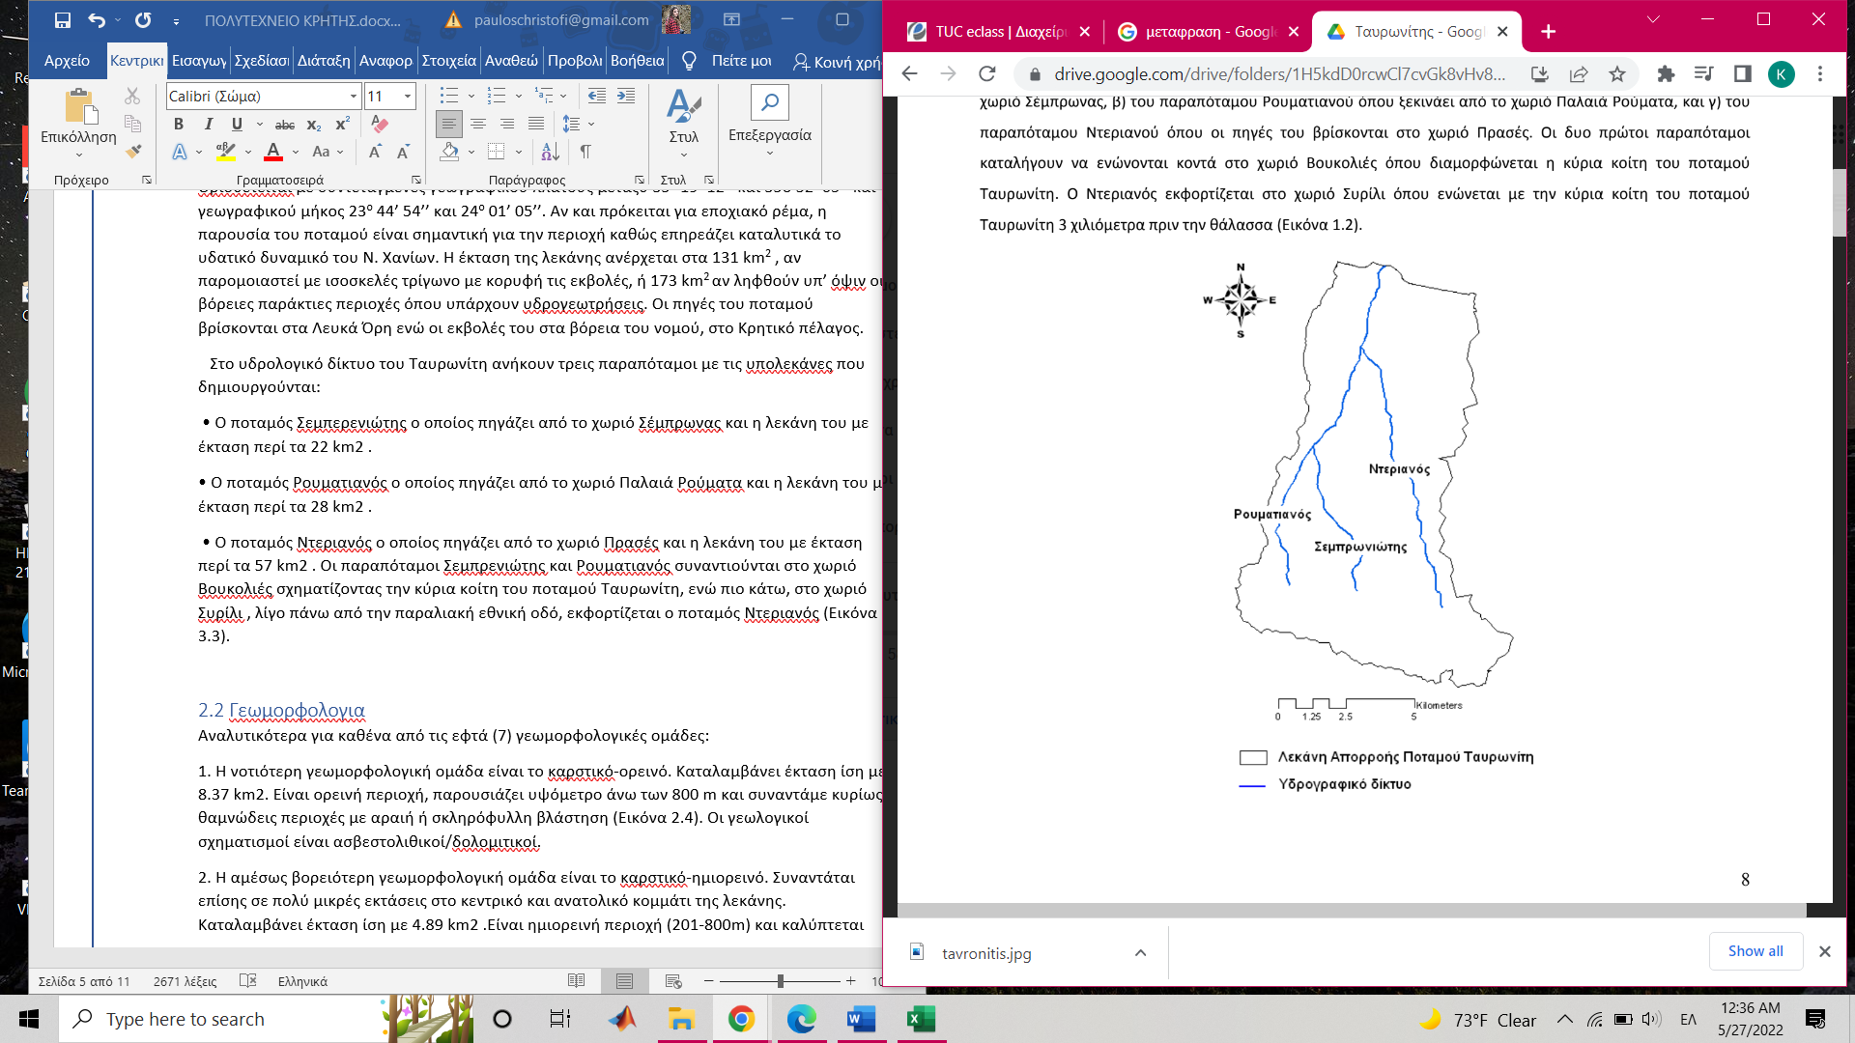
- Ο ποταμός Ντεριανός ο οποίος πηγάζει από το χωριό Πρασές και η λεκάνη του με έκταση περί τα 57 km2 . Οι παραπόταμοι Σεμπρενιώτης και Ρουματιανός συναντιούνται στο χωριό Βουκολιές σχηματίζοντας την κύρια κοίτη του ποταμού Ταυρωνίτη, ενώ πιο κάτω, στο χωριό Συρίλι , λίγο πάνω από την παραλιακή εθνική οδό, εκφορτίζεται ο ποταμός Ντεριανός.

2.4 Εδαφος
Στην ευρύτερη περιοχή της λεκάνης απορροής του ποταμού Ταυρωνίτη το τοπογραφικό ανάγλυφο ποικίλει, με το μέγιστο υψόμετρο να φτάνει γύρω στα 1400 m στο νότιο τμήμα της (πρόποδες Λευκών Ορέων) και το ελάχιστο στο βόρειο κομμάτι της (ακτογραμμή) με υψόμετρο 0 m, όπου και εκβάλει ο ποταμός Ταυρωνίτης. Το νότιο τμήμα της λεκάνης απορροής αποτελεί τμήμα του ορεινού όγκου των Λευκών Ορέων. Το υδρογραφικό δίκτυο σε αυτό το τμήμα είναι αραιό με βαθιές χαραδρώσεις. Η βλάστηση επίσης είναι ελάχιστη. Το ενδιάμεσο τμήμα είναι ημιορεινό και λοφώδεις με πυκνότερο υδρογραφικό δίκτυο και πιο πλούσια βλάστηση. Το βόρειο τμήμα τέλος είναι πεδινό με πλούσια βλάστηση και υδροφορία.
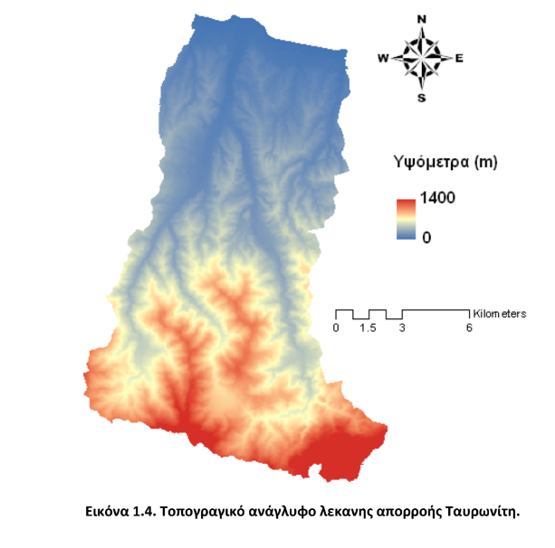

2.2 Γεωμορφολογια
Αναλυτικότερα για καθένα από τις εφτά (7) γεωμορφολογικές ομάδες:
- Η νοτιότερη γεωμορφολογική ομάδα είναι το καρστικό‐ορεινό. Καταλαμβάνει έκταση ίση με 8.37 km2. Είναι ορεινή περιοχή, παρουσιάζει υψόμετρο άνω των 800 m και συναντάμε κυρίως θαμνώδεις περιοχές με αραιή ή σκληρόφυλλη βλάστηση. Οι γεωλογικοί σχηματισμοί είναι ασβεστολιθικοί/δολομιτικοί.

- Η αμέσως βορειότερη γεωμορφολογική ομάδα είναι το καρστικό‐ημιορεινό. Συναντάται επίσης σε πολύ μικρές εκτάσεις στο κεντρικό και ανατολικό κομμάτι της λεκάνης. Καταλαμβάνει έκταση ίση με 4.89 km2 .Είναι ημιορεινή περιοχή (201‐800m) και καλύπτεται κυρίως από φυσικά λιβάδια και σκληρόφυλλη βλάστηση καθώς και από δασώδεις εκτάσεις. Και εδώ, οι κυρίαρχοι γεωλογικοί σχηματισμοί είναι ασβεστολιθικοί δολομιτικοί.
- Η επόμενη γεωμορφολογική ομάδα είναι το αδιαπέρατο‐ορεινό, με έκταση 9.73 km2. Είναι ορεινή περιοχή (>801m) και χαρακτηρίζεται από και σκληρόφυλλη βλάστηση και φυσικούς βοσκότοπους. Γεωλογικά, στην περιοχή επικρατούν σχηματισμοί πρακτικά αδιαπέρατοι μικρής έως πολύ μικρής διαπερατότητας.
- Η επόμενη γεωμορφολογική ομάδα είναι το αδιαπέρατο–ημιορεινό. Βρίσκεται κατά βάση στο κέντρο της λεκάνης και καταλαμβάνει την μεγαλύτερη έκταση με εμβαδό 78,17 km2. Είναι ημιορεινή περιοχή (201‐800m) όπου συναντάμε φυσικά λιβάδια, ελαιώνες, καθώς και εκτάσεις με σκληρόφυλλη βλάστηση. Οι γεωλογικοί σχηματισμοί είναι μικρής έως πολύ μικρής διαπερατότητας. Μερικά από τα χωριά που βρίσκονται στη περιοχή είναι το Φωτακάδο και ο Πρασές.
- Η επόμενη γεωμορφολογική ομάδα είναι το αδιαπέρατο‐πεδινό. Είναι μικρό σε έκταση που φτάνει τα 5.42 km2 . Εκτείνεται κυρίως στο κεντρικό και ανατολικό τμήμα της λεκάνης απορροής. Ορίζεται ως πεδινή περιοχή (0‐200m) και καλύπτεται από αγροτικές εκτάσεις και ελαιώνες. Στην περιοχή αυτή βρίσκονται τα χωριά Ντερές και Κουντουδιανά.
- Στην ημιορεινή ζώνη (201‐800m) στο κεντρικό μέρος της λεκάνης απορροής βρίσκεται το προσχωματικό‐ημιορεινό υδάτινο σώμα. Καταλαμβάνει έκταση ίση με 12,53 km2 και καλύπτεται κυρίως από ελαιώνες. Γεωλογικά συναντάμε ασβεστόμαργες, τεταρτογενείς και νεογενείς σχηματισμούς. Τα χωριά της περιοχής είναι τα Παλαιά και Νέα Ρούματα, η Κάτω Κεφάλα, η Πηγή, ο Καφούρος.
- Η τελευταία γεωμορφολογική ομάδα της λεκάνης είναι το προσχωματικό‐πεδινό. Είναι η δεύτερη σε έκταση περιοχή και έχει εμβαδό 53,86 km2 . Πεδινή περιοχή (0‐200m) που καλύπτεται από περιοχές με 23 σύνθετα συστήματα καλλιέργειας, καρποφόρα δέντρα, και κυρίως ελαιώνες. Γεωλογικά συναντάμε ασβεστόμαργες, τεταρτογενείς και νεογενείς σχηματισμούς. Στην περιοχή αυτή βρίσκονται πλήθος οικισμών και χωριών με τα σημαντικότερα αυτών να είναι η Βουκολιές, το Σιρίλι, ο Κυπάρισσος, το Κοντομαρί και το Μάλεμε.

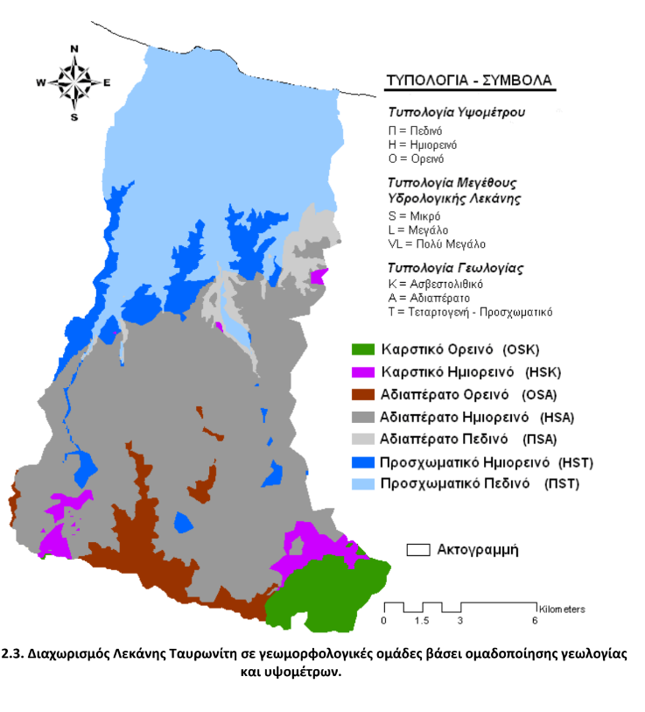

2.3 Χρησεις Γης
Χωρικά οι χρήσης γης της λεκάνης απορροής του ποταμού Ταυρωνίτη βρέθικαν με την χρήση των στοιχείων του Υπουργείου Γεωργίας, βάσης δεδομένων Corine 2000 και στη συνέχεια με τη χρήση του προγράμματος ArcMap. Στην ακολουθει εικόνα παουσιάζονται οι χρησεις γης για την λεκανη του Ταυρωνίτη που διμιουργιθικε απι την βασηδεδομένων Corine 2000.
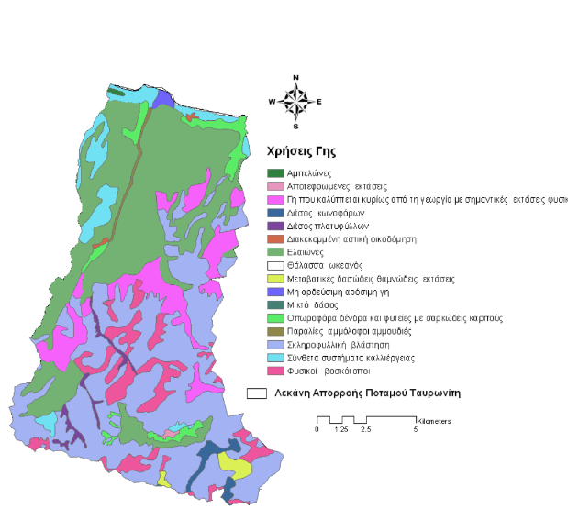
Πιο αναλυτικά οι περιοχές που χαρακτηρίζονται από σκληρόφυλλη βλάστηση (κωδικός 323), καταλαμβάνουν έκταση 64.7 km2 με ποσοστό 37.3% των συνολικών χρήσεων γης της λεκάνης. Οι μη συνεχείς αστικές περιοχές (κωδικός 112) καταλαμβάνουν το 0.16% με 0.28 km2 , περιοχές με βλάστηση καρποφόρων δέντρων (κωδικός 222) το 3.1% με 5.37 km2 , ελαιώνες (κωδικός 223) ποσοστό ίσο με 33.25% με 57.64 km2 , σύνθετες πρότυπες καλλιέργειες (κωδικός 242) με 5% και 8.7 km2, αγροτικές εκτάσεις με σημαντική φυσική βλάστηση (κωδικός 243) 9.3% με 16.22 km, φυσικά λιβάδια (κωδικός 321) 7.23% με 12,5 km2 , δασώδεις εκτάσεις (κωδικός 324) με 0.94% και 1.64 km2, μη αρδεύσιμη αρόσιμη γη (κωδικός 211) με ποσοστό 0.37% και έκταση 0.65 km2 , περιοχές με αμπελώνες (κωδικός 221) με 0.1% και εμβαδό 0.18 km2 , και δάσος κωνοφόρων (κωδικός 312) με 1.11% και εμβαδό 1.93 km2 .
2.4 Θερμοκρασια
Σύμφωνα με δεδομένα που έχουν συλλεχθεί από τον μετεωρολογικούς σταθμούς του Νομού Χανίων, το κλίμα της περιοχής χαρακτηρίζεται ως εύκρατο μεσογειακό και ιδιαίτερα ξηροθερμικό. Στο μεγαλύτερο ποσοστό του έτους, που αγγίζει το 70%, επικρατεί ηλιοφάνεια με ελάχιστες βροχοπτώσεις, οι οποίες κυρίως προκαλούνται κατά τους χειμερινούς μήνες ή την άνοιξη. Ο χειμώνας ξεκινά περίπου, στα μέσα Νοεμβρίου και διαρκεί ως και τον Μάρτιο. Η άνοιξη διαρκεί, ελάχιστα, έως και τον Μάιο, όπου και ξεκινά το καλοκαίρι το οποίο κρατά μέχρι τέλη Σεπτεμβρίου. Οι βροχοπτώσεις, κατά τους θερινούς μήνες είναι ελάχιστες έως και ανύπαρκτες. Αντίστοιχα, οι χιονοπτώσεις και ο παγετός αποτελούν ακραίο και εξαιρετικά σπάνιο φαινόμενο τους χειμερινούς μήνες. Αξίζει να σημειωθεί ότι ολικός παγετός δεν εμφανίζεται ποτέ, ωστόσο ελάχιστα, η θερμοκρασία πέφτει υπό του μηδενός, κυρίως σε μεγάλα υψόμετρα. Οι άνεμοι που επικρατούν είναι μέσης έντασης και δυτικών-βορειοδυτικών διευθύνσεων, ενώ συχνά απαντώνται υψηλά ποσοστά υγρασίας, κυρίως λόγω της εγγύτητας στη θαλάσσια μάζα.

2.5 Σεισμικότητα
Γενικά η Κρήτη βρίσκεται πάνω στη καμπή του Ελληνικού Τόξου, με το νότιο κομμάτι της
να αποτελεί την εξωτερική πλευρά του Τόξου, τη λεγόμενη Ελληνική Τάφρο. Η θέση του νησιού, πάνω στο σημείο όπου συγκρούονται η Ευρασιατική με την Αφρικανική πλάκα, έχει σαν αποτέλεσμα την δημιουργία μεγάλων ρηγμάτων σε αυτό και έντονη σεισμική δραστηριότητα, πρωτίστως στη θάλασσα αλλά και στον κορμό του. Τα σημαντικότερα επίκεντρα εντοπίζονται μεταξύ της Κρήτης και της νήσου της Γάβδου και δυτικά των δυτικών ακτών της. Στη θαλάσσια περιοχή δυτικά της Κρήτης, σύμφωνα με στοιχεία έχει παρατηρηθεί συσχέτιση των σεισμικών εστιών με τα ρήγματα, ενώ στο ηπειρωτικό κομμάτι, η συσχέτιση αυτή εκλείπει. Μπορούμε λοιπόν, να συμπεράνουμε ότι τα ρήγματα που βρίσκονται πάνω στο νησί είναι αβαθή και περιορίζονται στα ιζηματογενή πετρώματα του φλοιού της γης. Αυτό έχει σαν αποτέλεσμα, κατά κύριο λόγο, στο δυτικό τμήμα τα Κρήτης, να συναντούμε επιφανειακούς σεισμούς με μικρό εστιακό βάθος. Ο μεγαλύτερος σεισμός που έχει σημειωθεί στην περιοχή του Νομού Χανιών, ήταν το 1910, με μέγεθος 6.9 της κλίμακας Richter.

2.6 Υδρολογία
Στην περιοχή της λεκάνης του Ταυρωνίτη εντοπίζονται 55 σημεία εμφάνισης νερού. Από αυτά, 16 αφορούν σε γεωτρήσεις, 38 σε πηγάδια και μόνο το 1 σε πηγή. Είναι σημαντικό να σημειωθεί ότι, πολλά από τα πηγάδια κατά την ξηρή περίοδο στερεύουν. Από μετρήσεις στάθμης που έχουν πραγματοποιηθεί, συντάχθηκαν πιεζομετρικοί χάρτες διακύμανσης υπόγειας στάθμης μέσα από τους οποίους διαπιστώθηκε ότι, η υπόγεια αποστράγγιση της λεκάνης γίνεται προς βορρά, ενώ η κλίση της υπόγειας πιεζομετρίας δεν είναι ίδια κατά μήκος της πεδινής ζώνης. Στο τμήμα μεταξύ του οικισμού Συριλίου και της παραλιακής ζώνης είναι περίπου 0.5 %, στο τμήμα μεταξύ των Ντεριανών και Βουκολιών είναι περίπου 1.1% ενώ, στο ανάντη τμήμα ανέρχεται στο 1.7%. Με βάση τις παρατηρήσεις της ετήσιας διακύμανσης της υπόγειας στάθμης παρατηρείται ότι στο κατάντη τμήμα (Σιρίνη – Ταυρωνίτη) έχουμεμια πτώση της στάθμης περί τα 5 m μεταξύ ξηρής και υγρής περιόδου, στο τμήμα (Σιρίλι – Βουκολιές) κατά 2‐5 m και τέλος στο τμήμα ανάντη των Βουκολιών 0‐1 m (Υπουργείο Γεωργίας, 2001,Καλημέρη, 2004).

2.7 Πιέσεις
Οι πιέσεις χωριστικαν αναλόγα με τις 7 γεωμορφολογικές ομάδες που αναφέρθικαν πιο πάνω.
- Γεωμορφολογική ομάδα 1:
Δεν υπάρχουν σημειακές πηγές ρύπανσης. Όσον αφορά τις μη σημειακές μόνο η υγρή και ξηρή εναπόθεση δύνανται να φορτίσουν την συγκεκριμένη γεωμορφολογική ομάδα.
- Γεωμορφολογική ομάδα 2:
Δεν υπάρχουν επίσης σημειακές πηγές φόρτισης. Μη σημειακές πηγές φόρτισης είναι η κτηνοτροφία και η υγρή ‐ ξηρή εναπόθεση.
- Γεωμορφολογική ομάδα 3:
Δεν υπάρχουν σημειακές πηγές φόρτισης. Όσον αφορά τις μη σημειακές συμπεριλαμβάνονται η κτηνοτροφία και η υγρή ‐ ξηρή εναπόθεση.
- Γεωμορφολογική ομάδα 4:
Σημειακές πηγές φόρτισης αποτελούν οι διάφοροι μικροί οικισμοί όπως ο Πρασές και το Φωτακάδο. Ενώ στις μη σημειακές πηγές φόρτισης συμπεριλαμβάνεται η γεωργία, η κτηνοτροφία και η υγρή ‐ ξηρή εναπόθεση.
- Γεωμορφολογική ομάδα 5:
Σημειακές πηγές φόρτισης αποτελούν μικροί οικισμοί όπως το Μανωλιόπουλο και τα Κουντουδιανά. Επίσης σημειακή πηγή φόρτισης αποτελεί και το ένα (1) ελαιουργείο της περιοχής. Μη σημειακές πηγές φόρτισης είναι η γεωργία, η κτηνοτροφία και η υγρή ‐ ξηρή εναπόθεση.
- Γεωμορφολογική ομάδα 6:
Σημειακές πηγές φόρτισης αποτελούν μικροί οικισμοί όπως τα Νέα Ρούματα και ο Σέμπρωνας. Επίσης σημειακή πηγή αποτελούν τα δύο (2) ελαιουργεία (Εικόνα 3.2). Μη σημειακές πηγές φόρτισης είναι και εδώ η γεωργία, η κτηνοτροφία και η υγρή ‐ ξηρή εναπόθεση.
- Γεωμορφολογική ομάδα 7:
Οι σημειακές πηγές φόρτισης συμπεριλαμβάνουν πλήθος οικισμών όπως η Βουκολιές, το Γεράνι, το Σιρίλι, το Μάλεμε, το Κοντομαρί, το Κυπάρισσο κ.τ.λ.. Επίσης σημαντική σημειακή πηγή φόρτισης αποτελούν τα (16) ελαιουργεία που βρίσκονται στην συγκεκριμένη γεωμορφολογική ομάδα. Μη σημειακές πηγές φόρτισης είναι η γεωργία, η κτηνοτροφία και η υγρή ‐ ξηρή εναπόθεση.
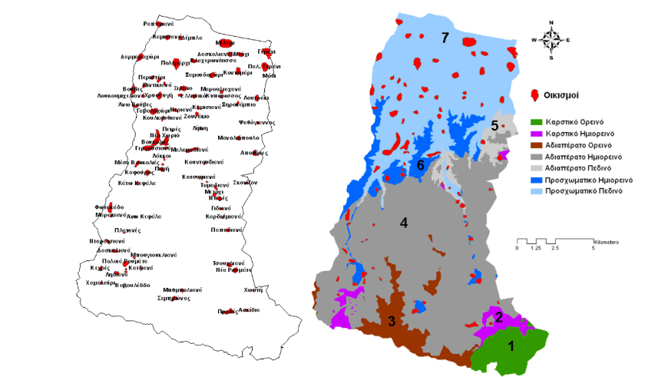

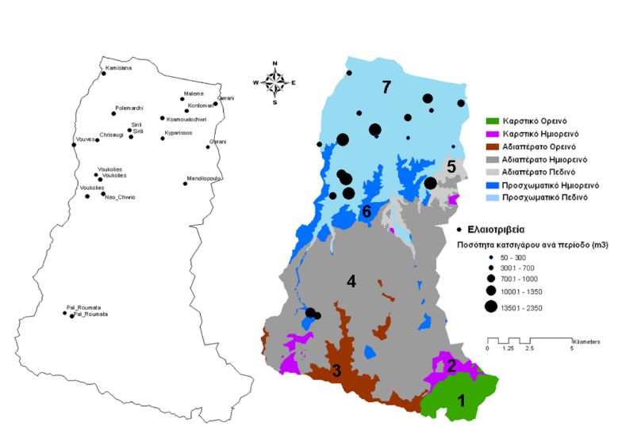

Περιγραφή Μοντέλου
Το μοντέλο SWAT (Soil and Water Assessment Tool) αναπτύχθηκε από την Υπηρεσία Αγροτικών Ερευνών των ΗΠΑ (USDA – ARS, Agricultural Research Service) με στόχο την αξιολόγηση των μακροπρόθεσμων επιπτώσεων των πρακτικών διαχείρισης σε λεκάνες απορροής με μικρό αριθμό σταθμών παρακολούθησης και την προσομοίωση (simulation) της επίδρασής τους στον υδρολογικό κύκλο, τον κύκλο των θρεπτικών συστατικών, τα ιζήματα και την παραγωγή χημικών (Arnold et al., 1995, Neitsch et al., 2005). Η αποτελεσματικότητά του, το κατέστησε διεθνώς αποδεκτό ως ένα από τα πλέον κατάλληλα μοντέλα προσομοίωσης μεγάλων και πολύπλοκων λεκανών απορροής με διάφορους τύπους εδάφους, χρήσεων γης και συνθηκών διαχείρισης (Arnold and Fohrer, 2005,Gassman et al., 2007a).
Πρόκειται για ένα κατανεμημένο υδρολογικό μοντέλο λεκάνης απορροής, φυσικής βάσης (physically-based) και συνεχούς χρόνου, που λειτουργεί με ημερήσιο βήμα (Arnold et al., 1998, Neitsch et al., 2001). Λαμβάνει υπόψη δεδομένα σχετικά με το έδαφος, τις χρήσεις γης και το κλίμα σε μια λεκάνη και δίνει αποτελέσματα σχετικά με τις απορροές, τα φερτά υλικά και τις ποιοτικές παραμέτρους του επιφανειακού νερού, χημικές (συγκεντρώσεις ενώσεων N και P) και βιολογικές (BOD, DO), στην έξοδο της λεκάνης αλλά και σε ενδιάμεσα σημεία. Η σχέση μεταξύ των μεταβλητών εισόδου και εξόδου περιγράφεται από εξισώσεις παλινδρόμησης.
Το μοντέλο SWAT έχει τη δυνατότητα για:
- προσομοίωση της βροχόπτωσης και της χιονόπτωσης μέχρι και 10 κλιμάκων υψομέτρου
- επαναπροσδιορισμού των εισαχθέντων δεδομένων για προσομοίωση της κλιματικής αλλαγής
- πρόβλεψη των μελλοντικών κλιματικών συνθηκών

Υδρολογικός Κύκλος στο SWAT
Η διαίρεση της λεκάνης απορροής στις υδρολογικές μονάδες απόκρισης(HRU) επιτρέπει στο μοντέλο να βρίσκει την εξατμισοδιαπνοή για διαφορετικές σοδειές και εδάφη. Η απορροή βρίσκεται ξεχωριστά για κάθε HRU και στη συνέχεια στο σύνολο της απορροής.
Το νερό της βροχόπτωσης πέφτει στα φύλλα ή στο έδαφος. Στο έδαφος, ή θα απορροφηθεί, ή θα γίνει επιφανειακή απορροή. Το ποσοστό του νερού απορροής ρυθμίζεται από τον συντελεστή απορροής, ανάλογα με τον τύπο του εδάφους και τη χρήση γης. Το τελευταίο κατευθύνεται πολύ γρήγορα προς ένα κανάλι και συνεισφέρει στην άμεση και μικρής διάρκειας αύξηση της παροχής του ποταμού. Το εδαφικό νερό προσλαμβάνεται από τη βλάστηση και διαπνέεται (διαπνοή), υφίσταται εδαφική εξάτμιση, κατεισδύει στον αβαθή υδροφορέα ή συμβάλλει στην απορροή στην έξοδο της λεκάνης με την ενδιάμεση απορροή (lateral flow). Για τον υπολογισμό της εξατμισοδιαπνοής, το μοντέλο περιλαμβάνει τρεις διαφορετικές μεθόδους (Thornthwaite, Hargreaves και Penman-Monteith), που χρησιμοποιούνται ανάλογα με τα υπάρχοντα δεδομένα. Ένα μέρος του υπόγειου νερού από τον αβαθή υδροφορέα (shallow aquifer) θεωρείται ότι φτάνει στα βαθύτερα στρώματα (deep aquifer) και χάνεται από το σύστημα. Το επιφανειακό νερό κινούμενο στο ποτάμι συναντά πιθανούς ταμιευτήρες και λίμνες, όπου η εξίσωση υδατικού ισοζυγίου διέπει την αποθήκευση και την απελευθέρωση νερού στο εκάστοτε χρονικό βήμα. Το νερό που τελικά καταλήγει στο ποτάμι είναι το άθροισμα της επιφανειακής, ενδιάμεσης και υπόγειας απορροής και διοδεύεται μέχρι τον επόμενο ταμιευτήρα ή λίμνη ή μέχρι την έξοδο της λεκάνης. Το μοντέλο επιτρέπει ακόμα την αφαίρεση νερού από κάθε σημείο του συστήματος (υδατόρρευμα, ταμιευτήρας, λίμνη, αβαθής και βαθύς υδροφορέας) για ανθρωπογενείς χρήσεις (Μιμίκου, 2006).
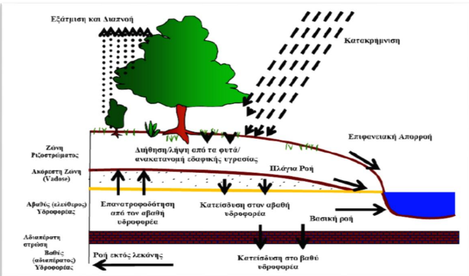
Η γενική εξίσωση που χρησιμοποιεί το SWAT για την περιγραφή του υδρολογικού
κύκλου του μοντέλουσε κάθε υδρολογική μονάδα είναι:
$$SW_{t}=SW_{0}+\sum_{i=1}^{t}{(R_{day}-Q_{surf}-E_{a}-w_{seep}-Q_{qw})}$$
όπου:
$SW_{t}$= η τελική περιεκτικότητα υγρασίας του εδάφους την ημέρα t
$SW_{0}=$ η αρχική περιεκτικότητα υγρασίας του εδάφους την χρονική στιγμή 0
$R_{day}$=η ημερήσια κατακρήμνιση την ημέρα i (mm H2O)
$Q_{surf}$=η ημερήσια επιφανειακή απορροή την ημέρα i (mm H2O)
$E_{a}$=η ημερήσια εξατμισοδιαπνοή την ημέρα i (mm H2O)
$w_{seep}$=η ποσότητα νερού που εξέρχεται από την ζώνη ριζοστρώματος και εισέρχεται στη ζώνη vadose την ημέρα i (mm H2O)
$Q_{qw}$=η υπόγεια ροή την ημέρα i (mm H2O)

Αποτελέσματα- Συμπεράσματα
Για την βαθμονόμηση έπρεπε να τροποιηθούν οι παράμετροι που επηρεάζουν τον υδρολογικό κύκλο του μοντέλου. Κάθε φορά που άλλαζε κάποια παράμετρος εκτυπωνόταν από το SWAT η προσομοιωμένη παροχή εξόδου και τοποθετιόταν πάνω στο διάγραμμα που υπάρχει στο excel που έχει δοθεί στο μάθημα της θεωρίας και ταυτόχρονα υπολογίζονταν και οι στατιστικοί δείκτες. Η αλλαγή τον παραμέτρων σταματούσε όταν τουλάχιστον 2 απο τους 3 δείκτες ήταν στα όρια του ικανοποιητικού και πάνω άλλα και το διάγραμμα να πλησίαζε όσο μπορούσε της πραγματικές τιμές. Παρακάτω απεικονίζεται το διάγραμμα μετα την βαθμονόμηση, ο πίνακας των παραμέτρων μετα την βαθμονόμηση και τα αποτελέσματα των δεικτών όπως υπολογίστηκαν από το excel.
Στον ακόλουθο πινακα παρουσιάζονται αναλυτικά όλοι οι παράμετροι που άλλαξαν κατά την βαθμονόμηση του ποταμού Σεμπρωνιώτη.
Πίνακας 2
Παράμετρος | Επεξήγηση | Τιμή που επιλέχθηκε
Soils (.Sol)
SOL_AWC | Διαθέσιμη υγρασία (mm H2O/mm εδάφους) | 0,9
SOL_K | Κορεσμένη υδραυλική αγωγιμότητα (mm/hr) | 17,6
SOL_Z | Βάθος Εδάφους(mm) | 50
Subbasin (.Sub)
CH_K1 | Υδραυλική αγωγιμότητα από  την επιφανειακή ροή προς το  αλλούβιο | 40
TLAPS | Θερμοβαθμίδα(mm/hr) | -7,5
CH_N1 | Manning’s “n” value for the tributary channels | 30
HRU (.Hru)
SLSOIL | Manning’s “n” value for the tributary channels | 150
CANMX | Μέγιστη συγκράτηση από τη  Φυτοκάλυψη(mm H2O) | 30
ESCO | Συντελεστής εξάτμισης εδάφους, | 0,3
CH_Κ2 | Effective hydraulic conductivity  in main channel alluvium  (mm/hr) | 250
Groundwater (.Gw)
GW_DELAY | Συντελεστής καθυστέρησης  υπογείου νερού(days) | 19
ALPHA_BF | Παράγοντας ύφεσης της  παροχής του υπογείου νερού(days) | 0,8
REVAPMN | Ελάχιστο βάθος νερού στον αβαθή υδροφορέα για να επιτραπεί η επανατροφοδότηση, Threshold depth of water in the shallow aquifer for revap to occur (mm) | 15
GW_REVAP | Συντελεστής επανατροφοδότησης  υπογείου νερού | 0,2
GWQMIN | Ελάχιστο βάθος νερού στον  αβαθή υδροφορέα για να  επιστρέψει η ροή στην  επιφάνεια(mm H2O) | 1500
Management (.Mgt)
CN2 | Αριθμός καμπύλης απορροής (Curve Number) που αφορά στην υδρολογική κατάσταση 2 | 40

Το διάγραμμα που απεικονίζεται παρακάτω είναι το διάγραμμα μετα την βαθμονόμηση του μοντέλου οπου παρουσιάζονται οι μοντελοποιημένες παροχές εξόδου σε σχέση με τις πραγματικές παροχές εξόδου για την περίοδο 2001-2005 του ποταμού Σεμπρωνιώτη.

Από το παραπάνω διάγραμμα φαίνεται ότι το μοντέλο ακολουθεί ικανοποιητικά το υδρογράφημα, εκτός από τις ακραίες παροχές, όπως για τις χρονιές του 2002-2003 που παρατηρήθηκαν υψηλότερες παροχές από τις προσομοιωμένες, ενώ τις υπόλοιπες χρονιές οι κορυφές του μοντέλου είναι πολύ κοντά στις παρατηρημένες. Την περίοδο του 2002-2003 είχε αρκετές βροχοπτώσεις, που θα είχαν αυξήσει την παροχή του ποταμού, επομένως πιθανώς να υπήρξε κάποιο σφάλμα στις μετρήσεις οπότε γι’αυτό να υπάρχει τόσο μεγάλη διαφορά με τις μοντελοποιημένες τιμές της παροχής. Τέλος ένας άλλος λόγος για τον οποίο υπάρχει μερική απόκλιση είναι ότι σε κάποιες χρονιές έλειπαν δεδομένα ή υπήρχαν μετρήσεις ανά δέκα ημέρες.
Τα αποτελέσματα των διετών για την αξιολόγηση της βαθμονόμσηεις είναι:
Nse=0,92
PBIAS=21,63
RSR=0,85

Οι πρώτοι δυο δείκτες( Nse , PBIAS) είναι μέσα στα επιτρεπτά όρια βάση με τον πίνακα 1 που βρίσκεται στην εισαγωγή ενώ ο δείκτης RSR είναι μη ικανοποιητικός. Συγκεκριμένα ο Nse=0,92 άρα είναι πολύ καλός γιατί είναι στο εύρος 0,75<NSE<1.00 ο PBIAS είναι ικανοποιητικός γιατί ανήκει στο διάστημα ±15≤PBIAS<±25 και τέλος ο RSR που ανήκει στο εύρος 0.70<RSR που είναι άκυρος.
Γενικά η αξιολόγηση της βαθμονόμησης που έγινε με την μετατροπή των παραμέτρων (πίνακας 2) στο μοντέλο του SWAT ότι είναι αρκετά καλό γιατί οι 2 από τους 3 δείκτες είναι στα πλαίσια του ικανοποιητικά και πάνω και το διάγραμμα είναι αρκετά κοντά στις πραγματικές τιμές.

Βιβλιογραφία
- Νικολαΐδης, Ν., Καρατζάς, Γ., 2013. Ειδικό σχέδιο διαχείρισης των υδατικών πόρων για τη λεκάνη απορροής του ποταμού Ταυρωνίτη, Πολυτεχνείο Κρήτης, Χανιά
- Διπλωματική Αμαρυλλίς Κουρή (2015) Μοντελοποίηση της Υδρορροής του ποταμού Ταυρωνίτη και αξιολόγηση του προτεινόμενου φράγματος Σεμπρωνιώτη, Σχολή ΜΗΠΕΡ, Πολυτεχνείο Κρήτης
- Διπλωματική Τοπάλογλου Αγγελική (2018) Μοντελοποίηση της Υδρορροής του ποταμού Ταυρωνίτη, Σχολή ΜΗΠΕΡ, Πολυτεχνείο Κρήτη

